2018-03-12 – chess (pasw00301.cpp)

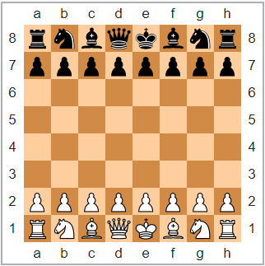Completare il codice dell’applicazione pasw00301.cpp in modo da implementare la scacchiera come matrice di elementi di tipo Cella (come definito nel codice con il tipo Scacchiera)

Alla casella **a,8** corrisponde la posizione **0,0** della matrice. (il bianco muove  
 verso l’”*alto*”)

Nella stringa di input i vari pezzi del gioco sono rappresentati dai seguenti caratteri:

|  |  |  |
| --- | --- | --- |
|  | bianco | nero |
| Pedone | p | P |
| Torre | r | R |
| Cavallo | n | N |
| Alfiere | b | B |
| Regina | q | Q |
| Re | k | K |

L’output delle mosse deve essere espresso nella forma:

<carattere associato al pezzo> (<coordinata_alfabetica_iniziale>,<coordinata numerica_iniziale) (<coordinata_alfabetica_finale>,<coordinata numerica_finale)

*(attenzione all’inversione righe/colonne)*

o, in caso di cattura di un pezzo avversario

<carattere associato al pezzo> (<coordinata_alfabetica_iniziale>,<coordinata numerica_iniziale) * <carattere associato al pezzo catturato> (<coordinata_alfabetica_finale>,<coordinata numerica_finale)

Esempio: se la scacchiera è la seguente e le coordinate inserite sono: b,1

viene selezionato l’alfiere in b,1 cioè l’elemento [7][1] della scacchiera e l’output sarà il seguente:

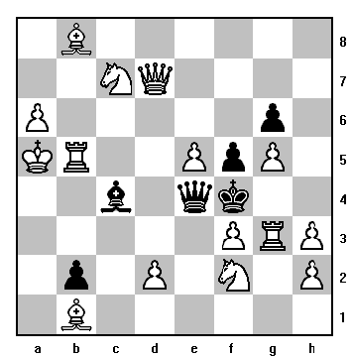b (b,1) (a,2)

b (b,1) (c,2)

b (b,1) (d,3)

b (b,1) * Q (e,4)

Si suggerisce e si raccomanda l’utilizzo di altre funzioni per convertire le coordinate scacchistiche in coordinate di matrice e viceversa e per generalizzare l’analisi delle mosse dei vari pezzi.

*facoltativo: gestire anche le mosse di altri pezzi degli scacchi*